Środa, 3.06.20
Witam wszystkich słonecznie
Temat dnia: Zabawy w liczenie
Pamiętacie czarodziejskie słowa, które wczoraj poznaliście w Krainie uprzejmości?
Przypomnijmy je sobie śpiewając piosenkę:
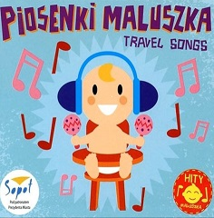
https://www.youtube.com/watch?v=kwLEwyI-JzM

- Zabawa rozwijająca słuch fonematyczny Imieninowe echo.
Rodzic rzuca piłkę do dziecka i jednocześnie wymawia sylabę np. ma. Dziecko odrzucapiłkę, wypowiada tę samą sylabę i kończy słowo, mówiąc imię dziecka z naszej grupyrozpoczynające się na tę sylabę np. Ma- ry- sia . Przykłady innych sylab: Zo-, Le-, To-, Ty-, Ka-, Ja-, Se-… Myślę, że dzieci pamiętają imiona wszystkich kolegów i koleżanek z grupy Koniczynki.
- Skąd jesteśmy i ile mamy lat? – zabawa matematyczna.
Dzieci: oglądają obrazki i mówią o tym, co na nich widzą, w co ubrane są dzieci z różnych krajów? Z jakich krajów pochodzą te dzieci?

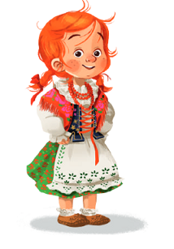 | 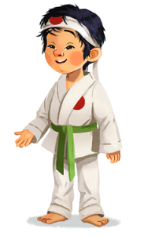 | 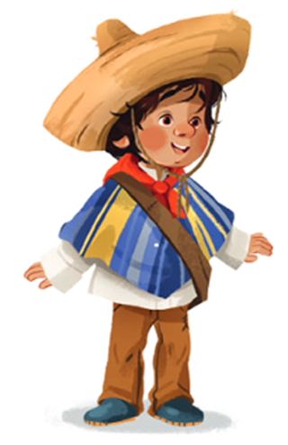 | 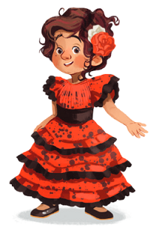
Ada | Kazuo | Diego | Paloma
Polska | Japonia | Meksyk | Hiszpania

Ada, Diego,Paloma i Kazuopokazują na palcach, ile mają lat. Policzcie palce, które pokazują dzieci. Powiedzcie, ile lat mają: Ada, Paloma, Diego i Kazuo. Które dzieci mają tyle samo lat?
Rodzic opowiada o krajach, z których pochodzą dzieci przedstawione na obrazkach. Przekazuje ciekawostki na temat kultury tych narodów.
- Dzieci 4 letnie - karta pracy, cz. 2, str. 56.

- Zabawa podsumowująca: O kim mówię?
Rodzic rozkłada obrazki przedstawiające dzieci z różnych krajów ( pocięte obrazki z poprzedniej strony). Opisuje wygląd wybranego dziecka z obrazka i podaje jego imię, dzieląc słowo na sylaby, np. A-da, Pa-lo-ma, Die-go, Ka-zu-o. Dzieci wypowiadają imię w całości, a następnie klaszczą tyle razy, z ilu sylab składa się to imię.
- Zabawa ruchowaĆwiczenia z liczeniem w podskokach https://www.youtube.com/watch?v=bzboHM5GUzg

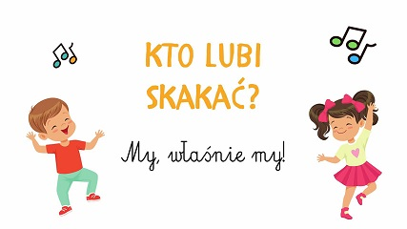

- Rozegranie popularnej gry planszowej Chińczyk.
Rodzic zapoznaje dziecko z zasadami gry, zachęca do przestrzeganiaobowiązujących zasad, sprawnego przeliczania oczek na wyrzucanej kostce i pól na planszy. Plansza do gry podana poniżej.
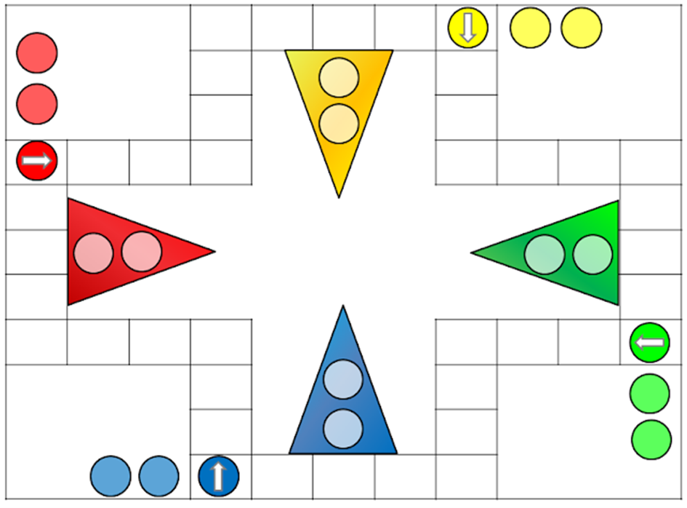
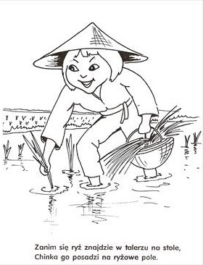

- Zadania dla chętnych:
- Wskaż dziewczynkę, która jest Indianką, narysuj drogę Indianina do jego domu. Pokoloruj tipi – dom Indianina. Możesz też zrobić dla siebie opaskę indiańską.
